


Ingatlankezelési Egység
9700 Szombathely, Welther K. u. 4.
Nyilvántartó szerv: Vas Megyei Bíróság, mint Cégbíróság
Cégjegyzékszám: Cg. 18-10-100680
Telefon: 94/314-040, Fax: 94/314-743
www.szova.hu

PÁLYÁZATI FELHÍVÁS

ÉS

DOKUMENTÁCIÓ

Szombathely belterületén lévő ingatlanok beépítési kötelezettséggel történő értékesítésére

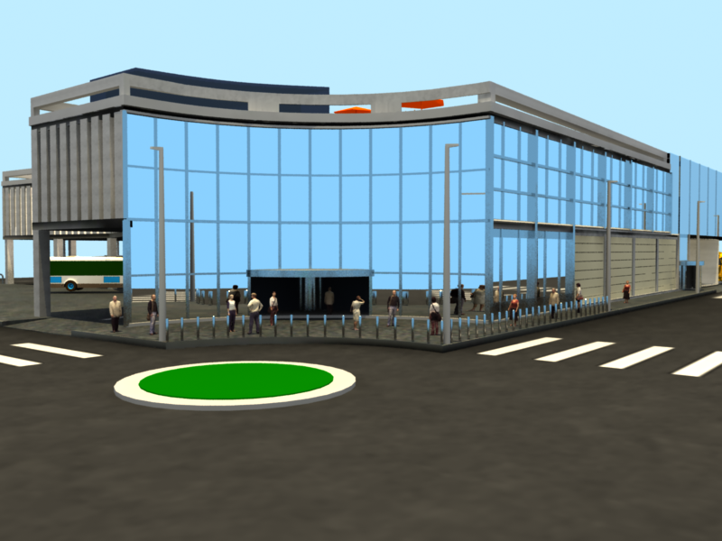
„intermodális autóbusz-pályaudvar és bevásárlóközpont megvalósítása”

A SZOVA Szombathelyi Vagyonhasznosító és Városgazdálkodási ZRt.

NYILVÁNOS PÁLYÁZATOT HIRDET

az alábbi ingatlanok együttes eladására

SZOMBATHELY, Nádasdy u. 28., Nádasdy u. 30-1., Vasút u. 13.,
Vasút u. 15-1., Vasút u. 15-2. sz

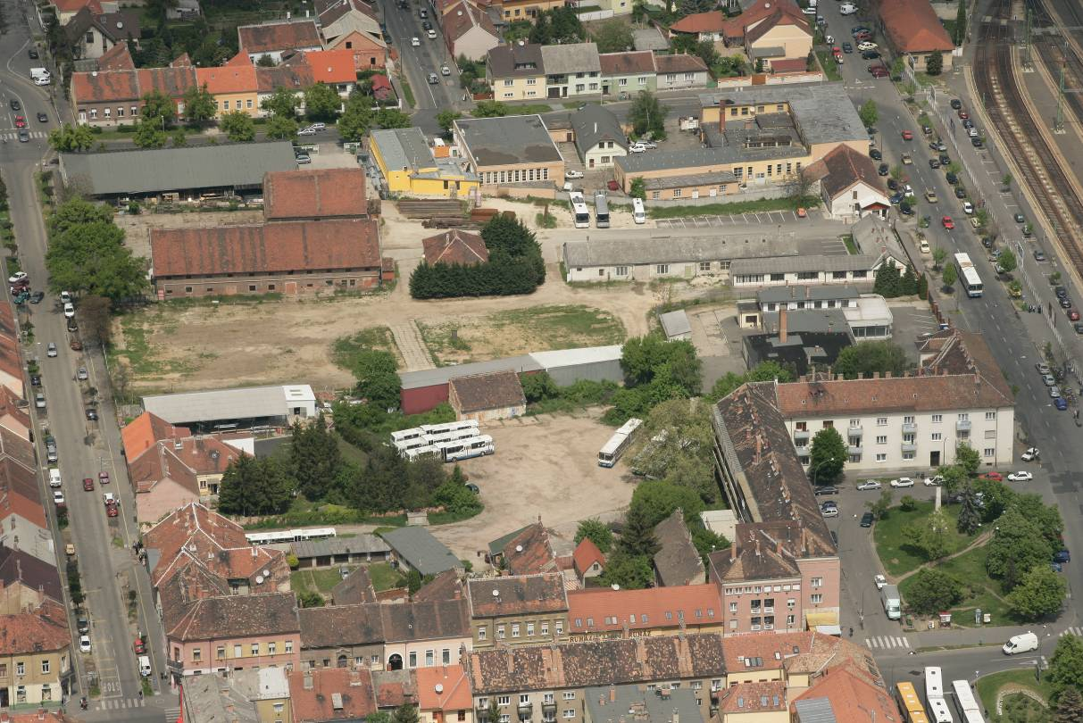

- Az ingatlanok adatai:

I.
Ingatlan címe: 9700 Szombathely, Nádasdy u. 28.
Fekvése: belterület
Helyrajzi száma: 7028
Művelési ág: kivett ipartelep
Ingatlan tulajdonosa: VASI VOLÁN Közlekedési ZRt.
9700 Szombathely, Körmendi út 92.
Földrészlet területe: 5277 m2
Közműellátottság: részleges közművesítés
Terheli az Állami Privatizációs és Vagyonkezelő ZRt. javára 140.000.000,- Ft kölcsön és járulékai erejéig bejegyzett jelzálogjog.
A SZOVA Szombathelyi Vagyonhasznosító és Városgazdálkodási ZRt. rögzíti, hogy a fenti ingatlanra vonatkozóan vételi joggal rendelkezik.
II.
Ingatlan címe: 9700 Szombathely, Nádasdy u. 30-1.
Fekvése: belterület
Helyrajzi száma: 7017/1
Művelési ág: kivett lakóház, udvar
Ingatlan tulajdonosa: SZOVA Szombathelyi Vagyonhasznosító és Városgazdálkodási ZRt.
9700 Szombathely, Welther K. u. 4.
Földrészlet területe: 835 m²
Közműellátottság: Teljes közmű (víz, gáz villany, csatorna)

Terheli a Szombathely belterület 7012/2 hrsz-t illető útszolgalmi jog.

III.
Ingatlan címe: 9700 Szombathely, Vasút u. 13.
Fekvése: belterület
Helyrajzi száma: 7027
Művelési ág: üzlet és iroda
Ingatlan tulajdonosa: SZOVA Szombathelyi Vagyonhasznosító és Városgazdálkodási ZRt.
9700 Szombathely, Welther K. u. 4.
Földrészlet területe: 2517 m²
Közműellátottság: Teljes közmű (víz, gáz villany, csatorna)

IV.
Ingatlan címe: 9700 Szombathely, Vasút u. 15-1.
Fekvése: belterület
Helyrajzi száma: 7029/5
Művelési ág: kivett telephely
Ingatlan tulajdonosa: SZOVA Szombathelyi Vagyonhasznosító és Városgazdálkodási ZRt.
9700 Szombathely, Welther K. u. 4.
Földrészlet területe: 8997 m²
Közműellátottság: Teljes közmű (víz, gáz villany, csatorna)

V.
Ingatlan címe: 9700 Szombathely, Vasút u. 15-2.
Fekvése: belterület
Helyrajzi száma: 7029/6
Művelési ág: kivett telephely
Ingatlan tulajdonosa: SZOVA Szombathelyi Vagyonhasznosító és Városgazdálkodási ZRt.
9700 Szombathely, Welther K. u. 4.
Földrészlet területe: 5159 m²
Közműellátottság: Teljes közmű (víz, gáz villany, csatorna)

Illeti a Szombathely belterület 7029/3 hrsz-t terhelő útszolgalmi jog.
VI.
Ingatlan Fekvése: belterület
Helyrajzi száma: 7029/3
Művelési ág: kivett udvar
Ingatlan tulajdonosa: Magyar Állam
Földrészlet területe: 871 m²
Közműellátottság: nincs
Terheli a Szombathely belterület 7029/6 hrsz-t illető útszolgalmi jog; illetve a Vas Megyei Gabonaforgalmi és Malomipari Vállalatot illető átjárási szolgalmi jog.

A tervezett fejlesztési koncepció érinti a nevezett (VI.) területet, amely tulajdonjogának megszerzése folyamatban van. Amennyiben a SZOVA ZRt. tulajdonába kerül az ingatlan, arról haladéktalanul írásban tájékoztatást nyújt a pályázó részére.
Arra az esetre, ha a szerződéskötés időpontjáig az ingatlan tulajdonjogának megszerzése nem valósul meg, a SZOVA ZRt. kéri a pályázót, hogy a vásárlásra vonatkozó szándéknyilatkozatában jelezze, hogy visszavonhatatlan vételi szándékát a többi területre abban az esetben is fenntartja, ha a nevezett terület nem kerül megszerzésre, ezáltal nem képezi az ajánlat, illetve az adásvétel részét.

- Az ingatlanok és a környezet rövid ismertetése:

A terület Szombathely belvárosának közelében, a Semmelweis Ignác utca – Vasút út – Szelestey László utca – Nádasdy Ferenc utca által határolt tömbben, a vasútállomás szomszédságában helyezkedik el. Az infrastrukturális ellátottsága jó.
Szombathely Megyei Jogú Város Közgyűlésének 20/2001. (VI.21) sz. rendelete (Helyi építési szabályzat és szabályozási terv jóváhagyása) 53 §-a a közlekedési létesítményekre vonatkozóan az alábbiak szerint rendelkezik:
„Az új autóbusz-pályaudvar számára a vasútállomás előteréhez csatlakozó, attól északra fekvő területet kell biztosítani.”

Jelenleg különleges autóbusz-közlekedési területként (Ka) jelöli a rendezési terv, a most módosuló hatósági egyeztetés alatt lévő rendezési terv szerint: Település központi vegyes terület (Vt) övezetbe kerül besorolásra. (lásd mellékletben: Kivonat a Szombathely Megyei Jogú Város településrendezési tervéből)

A területet érintő előkészítettség a projekt megvalósításához:
- Bontási terv Vasút utca 13. (7027 hrsz.); Vasút utca 15. (7029/5 ; 6 hrsz.) területeken lévő felépítményekre. A tervek engedélyezési eljárása 2008. júliusban lezárul, jogerős engedély legkésőbb 2008. augusztus 31.-ig rendelkezésre áll.
- Gáz közmű kikötés tervek;
A pályázó az ajánlatadási időszakban a bontási tervekbe betekintést kérhet, hétköznap 8 és 16 órák között a SZOVA ZRt. székhelyén, 9700 Szombathely, Welther K. u. 4. I. emelet 18. számú iroda.
Amennyiben a pályázó a záradékolt bontási tervekre igényt tart, azokat a SZOVA ZRt. a szerződéskötéskor rendelkezésére bocsátja.

Tájékoztató adatok a város tömegközlekedési statisztikáiból:
- ^{1.} meglévő helyi-, helyközi-, és távolsági autóbusz-pályaudvar (2 helyszínen) átlagos napi utasforgalma: ~35 000 fő.
- ^{2.} a vasútállomás átlagos napi utasforgalma: ~7 500 – 8 000 fő.

A tervezett buszpályaudvar és a vasúti pályaudvar kapcsolódása:

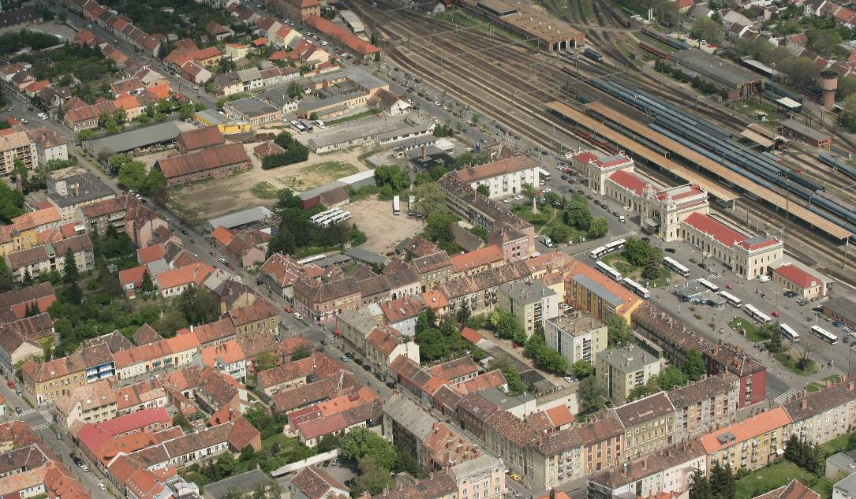

- Adatok a Vasi Volán ZRt. 2008. I. negyedévi utasszámlálási felméréséből
- Adatok a MÁV Rt. Személy Szállítási Részlegének 2007. évi utasszámlálási felméréséből
Egyéb tájékoztató adatok Szombathelyről: ^{3.}

A városnak 2006 év végén 79 534 lakosa volt, területi kiterjedése 98 km². A közvetlen vonzáskörzetet leginkább a 2001-es népszámlálás során összegyűjtött munkaerő-forgalmi adatok mutatják be. 2001-ben Szombathelyre 333 településről jártak be dolgozni. 64 olyan településről jár be legalább 40 fő/település dolgozni, mely két kivételtől (Budapest, Zalaegerszeg) eltekintve mind Vas megyei települések. A vizsgált 64 településből 55-ben az aktív keresők 10, vagy ennél nagyobb százaléka dolgozik Szombathelyen. A városok közül Kőszeg az egyedüli, ahol az aktív keresők 10-25 %-a Szombathelyre jár be dolgozni. 2001-ben a munkahelyi és az oktatási központi szerepnek köszönhetően Szombathelyen a „nappali népesség” közel 15 ezer fővel, a lakosság 16 %-kával volt több, mint a város állandó lakónépessége.

- Beépítési kötelezettség feltételei

A pályázó nyilatkozatában kötelezi magát arra, hogy az autóbusz állomás területén egy - a Vasi Volán Zrt. számára az autóbusz állomás működtetéséhez szükséges, és a működés feltételeit minden vonatkozásban első osztályú minőségben biztosító - önálló helyrajzi számú, hozzávetőlegesen 482 m2 alapterületű kiszolgáló létesítményt építsen,
továbbá a leendő autóbusz pályaudvar területén 15.000 m2 területű közlekedésforgalmi terület használati jogát az átadástól számított 99 évre átadja a Vasi Volán Zrt-nek abból a célból, hogy az autóbusz indulási és érkezési helyek valamint tárolótér a pályaudvar működése, illetve működtetése során a Vasi Volán Zrt. számára rendelkezésre álljanak,
valamint a kiszolgáló létesítményt és a forgalmi terület használati jogát a projekt megvalósulását követően 249.300.000 Ft-os áron értékesítse a Vasi Volán Zrt. számára.
A pályázó nyilatkozatában tudomásul veszi, hogy a végleges terv elfogadásakor a Vasi Volán Zrt. tulajdonába, ill. használatába kerülő ingatlanrészekre vonatkozóan a Vasi Volán Zrt-t egyetértési jog illeti meg.

- Pályázati ajánlat beadásának módja, tartalma, feltételei:

A pályázati ajánlatot az ajánlattevőnek írásban név/cég megjelölésével, személyi/nyilvántartási adataival és aláírásával ellátva a SZOVA Szombathelyi Vagyonhasznosító és Városgazdálkodási ZRt titkárságán legkésőbb 2008. szeptember 30. 12.00 óráig kell benyújtani.
Az ajánlatnak tartalmaznia kell:
- a pályázó ajánlattevő nevét, címét vagy székhelyét;
- a vételárat (HUF+ÁFA összegben)
- a pályázó visszavonhatatlan, vásárlásra vonatkozó szándéknyilatkozatát, amely tartalmazza az 1. pontban nevezett vállalást arra az esetre, hogy ha a szerződéskötés időpontjáig az VI. számú ingatlan tulajdonjogának megszerzése nem valósul meg.
- 2008. december 31. napjáig fenntartott ajánlati kötöttségre vonatkozó nyilatkozatát.

^{3.} Adatok a Szombathely város 2007. januárjában elfogadott fejlesztési koncepciója és programja, valamint a 2003-ban a Településfejlesztési Koncepciót megalapozó helyzetelemző tanulmány alapján
Az ajánlattevő köteles a pályázathoz csatolni az alábbi dokumentumokat:
- 30 napnál nem régebbi cégkivonat eredeti példánya;
- Közjegyző által hitelesített aláírási címpéldány;
- Előző évi mérleg és beszámoló másolata;
- Kötelezettségvállalás a pályázó részéről, hogy a megvásárolt ingatlanokon legkésőbb 2010. június 30. napjáig a jelen pályázati kiírás 3. pontjának megfelelően, és mellékletben szereplő műszaki tartalommal intermodális autóbusz-pályaudvart, és annak területén egy 482 m2 területű forgalomirányító és üzemviteli helyiségeket magába foglaló felépítményt fog létesíteni.
- Beépítési javaslatra tanulmányterv és látványterv;
- Közlekedésforgalmi terv a területre vonatkozóan;
- A Vasi Volán ZRt. által kiadott nyilatkozat arra vonatkozóan, hogy a kialakítandó autóbusz-pályaudvar és a felépítmény az általa elvárt műszaki és egyéb igényeknek megfelel;
- A beruházás értéke 1%-ának megfelelő mértékű bánatpénz megfizetése átutalással az eladó 11747006-20130161 számú bankszámlájára, és a befizetés megtörténtének igazolása.

- Pályázati ajánlat beadása

Pályázati ajánlatot csak olyan jogi- és magánszemély vagy ezek jogi személyiséggel nem rendelkező társasága nyújthat be, aki igazolja, hogy ingatlanszerzésre jogosult (jogosultságát 30 napnál nem régebbi cégkivonattal, vállalkozói igazolvánnyal, a nyilvántartásba vételt elrendelő bíróság 30 napnál nem régebbi igazolásával, személyi igazolvánnyal igazolhatja). Több ajánlattevő közösen is nyújthat be ajánlatot. A pályázónak nyilatkoznia kell, hogy a pályázati kiírás feltételeit elfogadja.

- Pályázati ajánlatok elbírálása:

A pályázati ajánlatok a benyújtási határidőt követő 30 napon belül egy fordulóban kerülnek elbírálásra. A pályázaton csak azon ajánlattevő vehet részt, aki ajánlatát határidőre benyújtotta. Az eladó fenntartja magának a jogot, hogy a pályázatot, beérkezett ajánlatok esetén is, indokolás nélkül eredménytelennek nyilvánítsa.

- Minimális eladási ár:

A SZOVA ZRt. tulajdonában álló ingatlanok vonatkozásában:
Nettó ár: 1.400.000.000,- Ft
Áfa: 280.000.000,- Ft
Bruttó ár: 1.680.000.000,- Ft

A Magyar Állam tulajdonában álló ingatlanok vonatkozásában:
Nettó ár: 63.000.000,- Ft
Áfa: 12.600.000,- Ft
Bruttó ár: 75.600.000,- Ft

A Vasi Volán ZRt. tulajdonában álló tehermentes ingatlan vonatkozásában:
Nettó ár: 249.300.000,- Ft
Áfa: 49.860.000,- Ft
Bruttó ár: 299.160.000,- Ft

A Vasi Volán ZRt. kötelezettséget vállal arra vonatkozóan, hogy a fent rögzített vételár összegéig a megvalósítandó autóbusz pályaudvar területén 15.000 m2 közlekedésforgalmi terület 99 évre fennálló használati jogát legfeljebb 100.000.000,- Ft azaz Egyszázmillió forint összegért, míg a forgalomirányító és üzemviteli helyiségeket magába foglaló felépítmény tulajdonjogát legfeljebb 149.300.000,- Ft azaz Egyszáz-ötvenmillió forint összegért a pályázat nyertesétől megvásárolja.

- Szerződéskötés:

A pályázat nyertese a döntést követő 30 napon belül köteles az adásvételi szerződést megkötni 10 % foglaló – amelynek összegébe a bánatpénz összege beszámításra kerül – egyidejű megfizetése mellett, és köteles a teljes vételárat szerződéskötést követő 30 napon belül megfizetni az eladó 11747006-20130161 számú számlájára. Az ingatlan elidegenítéséről a Szombathely Megyei Jogú Város Közgyűlése dönt.

- Az ingatlan megtekintése:

Az ingatlan megtekintését a kiíró biztosítja, a legalább 48 órával korábban Németh Károllyal a 06/20/9226650 számú telefonon történt előzetes egyeztetés alapján.

10.) Ingatlan birtokbaadása:

Az ingatlant a SZOVA Szombathelyi Vagyonhasznosító és Városgazdálkodási ZRt. a vételár kifizetésének napján, a helyszínen adja a vevő birtokába.

11.) Információ:

További információ és felvilágosítás a SZOVA Szombathelyi Vagyonhasznosító és Városgazdálkodási ZRt -nél Németh Károlynál kérhető. Telefon: 06/20/9226650.

Szombathely, 2008. június 10.

Kovács Előd
vezérigazgató
Mellékletek:

- számú melléklet: Jelenlegi, illetve tervezett rendezési terv kivonata
- számú melléklet: Településszerkezeti térkép
- számú melléklet: Intermodális autóbusz-pályaudvar területi és műszaki igényei
- számú melléklet: Műszaki leírás a Szombathely, Vasút u. – Nádasdy Ferenc u. – Semmelweis u. által határolt telektömbbe tervezett autóbusz pályaudvar terveihez
- számú melléklet: Tulajdoni lapok másolatai és térképmásolat
- számú melléklet: előzetes beépítési tanulmány látványterve DVD-n

1. számú melléklet

KIVONAT A SZOMBATHELY MEGYEI JOGÚ VÁROS
TELEPÜLÉSRENDEZÉSI TERVÉBŐL

Jelenleg érvényben lévő rendezési terv szerint: Különleges autóbusz közlekedési terület (Ka)
Építési övezeti előírás:
- szabadonálló beépítési mód
- max. beépítési százalék 40%
- max. építmény magasság 9 m
- min. telekterület 10 000 m²

Hatósági egyeztetés alatt lévő, elfogadásra javasolt rendezési terv szerint: Település központi vegyes terület (Vt)
Építési övezeti előírás :
- szabadonálló beépítési mód
- max. beépítési százalék 80%
- max. építmény magasság 16 m
- min. telekterület 10 000 m²

Településközpont vegyes területek. ( Vt )
11. § (1) A településközpont vegyes terület beépítésének feltételeire az OTÉK 16. §-ában
foglaltakat kell alkalmazni azzal, hogy a területen termelő kertészeti építmény nem
helyezhető el
16. § (1) A településközpont vegyes terület több önálló rendeltetési egységet magába foglaló, lakó és olyan helyi települési szintű igazgatási, kereskedelmi, szolgáltató, vendéglátó, szálláshely szolgáltató, egyházi, oktatási, egészségügyi, szociális épületek, valamint sportépítmények elhelyezésére szolgál, amelyek alapvetően nincsenek zavaró hatással a lakófunkcióra.
(2) A településközpont vegyes területen elhelyezhető:
1. lakóépület,
2. igazgatási épület,
3. kereskedelmi, szolgáltató, vendéglátó, szálláshely szolgáltató épület,
4. egyéb közösségi szórakoztató épület, a terület azon részén, amelyben a gazdasági célú használat az elsődleges,
5. egyházi, oktatási, egészségügyi, szociális épület,
6. sportépítmény,
7. parkolóház, üzemanyagtöltő,
(3) A településközpont vegyes területen a 31. § (2) bekezdésében előírtak figyelembevételével kivételesen elhelyezhető:
1. nem zavaró hatású egyéb gazdasági építmény,
2. termelő kertészeti építmény.
(4) A településközpont vegyes területen nem helyezhető el önálló parkolóterület és garázs a 3,5 t önsúlynál nehezebb
tehergépjárművek és az ilyeneket szállító járművek számára.
(2) Elhelyezhető melléképítmények:
• kerti építmény,
• hulladéktartály-, tároló,
• közmű-csatlakozási műtárgy,
• kirakatszekrény,
• kerti lugas,
• kerti víz- és fürdőmedence, napkollektor,
• kerti épített tűzrakóhely,
• szabadlépcső (tereplépcső) és lejtő,
• zászlótartó oszlop.
(3) A területen zártsorú beépítési mód esetén az elhelyezésre kerülő lakásokat is tartalmazó épület mélysége legfeljebb 16,0 m lehet. Ha a szomszédos ingatlanok beépítése, tűzfalainak mélysége és a telek szélessége udvari épületrész létesítésére lehetőséget ad, akkor az épületrészek együttes mélysége legfeljebb 22,0 m lehet. A szabályozási terven feltüntetett egyéb övezeti jellemzők betartandók.
(4) A területen zártsorú beépítés esetén új épület elhelyezése vagy emeletráépítés során a szabályozási terven tervezett építménymagasságtól a tervezett épület(ek) építménymagassága legfeljebb 1,5 m-rel térhet el. 1,5 m-t meghaladó eltérés (alacsonyabb épület) új épület építése esetén csak abban az esetben
engedélyezhető, ha a tervezett épület statikai, funkcionális kialakítása biztosítja a szabályozási terven szereplő építménymagasság emeletráépítéssel történő elérését.
(5) Az övezetben haszonállattartására szolgáló épület nem létesíthető.
(6) A területen a telek területének legalább 10%-át zöldfelületként kell fenntartani, illetve kialakítani. Amennyiben a terv 80%-nál kisebb beépítést határoz meg, úgy a zöldfelület %-a növelendő a beépítés-csökkenés %-ával.
(7) Területén :
a. Legalább 7 m és legfeljebb 14,5 m építménymagasságú épületek helyezhetők el. Az építménymagasságát az illeszkedés szabálya, ill. a Szabályozási terv határozza meg.
b. Az épületeket zártsorúan, vagy szabadon állóan lehet elhelyezni.
c. A helyileg védett területen belül az építési telkek közterületre néző frontján lakás és szállásjellegű helyiségeinek padlószint magassága -ha szakhatóság, vagy a helyi rendelet másképp nem rendelkezik - legalább 3 m legyen, és a földszint utca felőli oldalán újonnan közösségi, kereskedelmi, szolgáltató funkció helyezhető el.)
(8) A legnagyobb megengedhető beépítettség 80 %-os, kivéve, ha a szabályozási terv másként rendelkezik.
(9) A területen önálló, gépkocsi tárolásra alkalmas épület csak a szabályozási terv építési helyén az OTÉK beépítésre vonatkozó előírásainak megtartása mellett a telken, parkolólemez, parkolóház céljára kijelölt területen engedélyezhető.
2. számú melléklet

Kivonat a településszerkezeti térképből

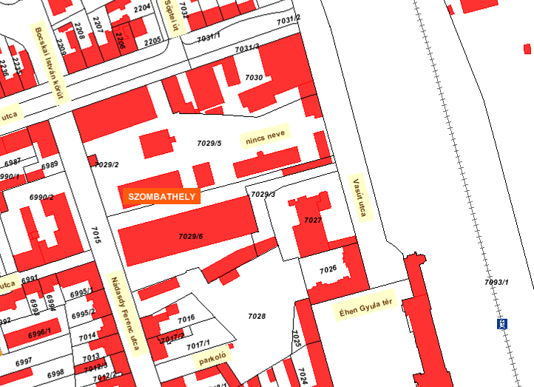

3. számú melléklet

Intermodális autóbusz-pályaudvar területi és műszaki igényei

A szombathelyi helyközi (jelenleg Ady téri) autóbusz-állomás működési körzetében 64 db autóbusz közlekedik.
Csúcsidőben az egyidejű járatindulások minimálisan 30 db helyközi induló kocsiállást igényelnek. Emellett a nemzetközi- és távolsági járatok indulásához is szükséges min. 2 db kocsiállás. A helyközi induló állások közül 4 db-nak alkalmasnak kell lennie a 18,7 m-es csuklós autóbusz beállásához, valamint 3 db-nak 15 m hosszú szóló autóbusz beállásához.
A szombathelyi helyi-járatos tevékenységet 47 db autóbusz látja el, ebből 32 db csuklós autóbusz, 15 db szóló autóbusz.
A 32 db helyi csuklós autóbuszból: 27 db 17,7 méter hosszú
3 db 18,7 méter hosszú
2 db 18,0 méter hosszú
A 15 db szóló autóbuszból jelenleg 3 db 13,5 méter hosszú, a megvalósítás időszakában minimum 6 db lesz ebből a típusból.
Technológiai szempontból a helyi-járat részére minimum szükséges 2 db helyi érkeztető kocsiállás és 6 db induló állás (jelenleg 7 db van).
Fontos szempont az ún. osztott műszakban dolgozó 18 db csuklós autóbusz napközbeni tárolásának megoldása, 7.30-8.00 óra és 13.00-13.15 óra közötti időintervallumban ezek járatszünetesek, és az autóbusz-állomáson kell elhelyezésüket megoldani.
A helyközi saját autóbusz tárolására minimum 30 db állás szükséges. Az autóbusz-állomás induló-érkező állásainak és a szükséges tárolótér részére mintegy 15-16.000 m² terület szükséges.
Amennyiben több szinten valósul meg az indulás-érkezés és a tárolótér, abban az esetben közel fele-fele nagyságrendű terület szükséges (7.500-8.000 m²) szintenként.
Az autóbusz-állomás kocsi állásainak kialakításának függvényében a jó ráláthatóságra való tekintettel óra/órák kihelyezése szükséges, szintén a jó ráláthatóság és gyors megközelíthetőség figyelembe vételével szükségszerű egy centrális elektronikus információs tábla kiépítése, valamint indulási helyenkénti egyedi tájékoztató egység elhelyezése.
Ettől függetlenül szükséges az indulási helyek „vezetékelése” az érkeztető- indító- információs- kihangosítási rendszer üzemeltetéséhez, illetve elektromos megtáplálásához.

A 482 m² alapterületű kiszolgáló létesítmény egyes fontos paraméterei, feltételei:

Gépkocsivezető tartózkodó (pihenő): | Hideg burkolat *légkondicionáló | Külső-belső telefonhálózat kialakítása  TV antenna csatlakozási pont  Kávé, ital automatához ivóvíz csatlakozási pont  Informatikai rendszer csatlakozási lehetőség
Melegítő konyha: | Hideg burkolat  padozat + oldalfal a szükséges felületeken | Tűzhely + szagelszívó  Konyhapult beépítés  2 mély tálcás mosogatási és külön kézmosási lehetőség kialakítása
Elővételi pénztár: | Hideg burkolat *légkondicionáló | Külső-belső telefonhálózat kialakítása  Biztonsági, több ponton záródó ajtók, ablakok  Biztonsági zárakkal  Riasztó rendszerhez kábelezési előkészítés  Informatikai rendszer csatlakozási lehetőség
Utazási és utasszolgálati iroda: | Hideg burkolat *légkondicionáló  Közvetlen kapcsolat szükséges az utasok által használt épület rész felé | Külső-belső telefonhálózat kialakítása  TV antenna csatlakozási pont  Informatikai rendszer csatlakozási lehetőség  Információs pult
Vezénylői iroda: | Hideg burkolat *légkondicionáló  Közvetlen szemkontaktus biztosítás szükséges az induló/érkező kocsiállásokra | Külső-belső telefonhálózat kialakítása  TV antenna csatlakozási pont  Informatikai rendszer csatlakozási lehetőség  Kézmosási lehetőség kialakítása
Titkárság: | Parketta *légkondicionáló | Külső-belső telefonhálózat kialakítása  TV antenna csatlakozási pont  Informatikai rendszer csatlakozási lehetőség  Hangszigetelt bejárati ajtó
Fuvardíj pénztár | Hidegburkolat *légkondicionáló | Külső-belső telefonhálózat kialakítása  Biztonsági, több ponton záródó ajtók, ablakok  Biztonsági zárakkal  Riasztó rendszerhez kábelezési előkészítés  Pénzbedobó automata beépítés-előkészítés  Informatikai rendszer csatlakozási lehetőség
Tachográf ellenőrzés kellékraktár | Hidegburkolat *légkondicionáló | Külső-belső telefonhálózat kialakítása  Informatikai rendszer csatlakozási lehetőség  Több ponton záródó ajtó biztonsági zárakkal
Jegygép töltés, tárolás | Hidegburkolat *légkondicionáló | Külső-belső telefonhálózat kialakítása  Informatikai rendszer csatlakozási lehetőség
Raktárak (jegy-kellék ill. tisztító, takarítószer) | Hidegburkolat | Beépített szekrények (biztonsági zárakkal ellátva) és polcrendszer
Személyzeti WC, mosdó, zuhanyzó | EU szabvány szerinti, minél nagyobb arányban rozsdamentes fém anyagú „berendezés”,  hideg burkolat padozat + oldalfalak  megfelelő szellőztető, szagelszívó berendezés | Férfi rész minimum:  2 db férfi WC  2 db pissuar  2 db zuhanyzó  2 db kézmosó + tükör  2 db elektromos kézszárító  Női rész minimum:  2 db női WC  1 db zuhanyzó  1 db kézmosó + tükör  1 db elektromos kézszárító  Takarításhoz falikút hideg-meleg vízzel az előtérben
Forgalmi iroda ill. információ: | Hidegburkolat *légkondicionáló  Közvetlen szemkontaktus biztosítás szükséges az induló/érkező kocsiállásokra | Külső-belső telefonhálózat kialakítása  Információs pult (*Az operatív részből szeparáltan kialakítva)  TV antenna csatlakozási pont  Informatikai rendszer csatlakozási lehetőség  Hangosító berendezés előkészítés  Kamera rendszer⇒figyelő állás, monitor előkészítés
Vezetői iroda: | Parketta *légkondicionáló  Közvetlen szemkontaktus biztosítás szükséges az induló/érkező kocsiállásokra | Külső-belső telefonhálózat kialakítása  TV antenna csatlakozási pont  Informatikai rendszer csatlakozási lehetőség  Hangszigetelt bejárati ajtó
Tárgyaló: | Parketta *légkondicionáló | Külső-belső telefonhálózat kialakítása  TV antenna csatlakozási pont  Informatikai rendszer csatlakozási lehetőség  Hangszigetelt bejárati ajtó

A klasszikus értelemben vett külön váróhelyiség nem kerül kialakításra, a „Plaza” rendszerű épület-komplexum fogadja be az utasokat.
A 482 m² területen kívül, térválasztó jelleggel csomagmegőrző automaták üzemeltetését kell biztosítani, akár vállalkozás formájában történő üzemeltetéssel.
Minden helyiségnek nyitható ablak/ok/kal kell rendelkeznie az intenzív szellőztetés biztosítása érdekében (légkondicionáltaknak is) szabvány szerinti mérettel, db-számban.
Belső telefon- és informatikai hálózat kialakítása szükséges, amiknek a külső kapcsolatait is biztosítani kell.
A jelzett helyiségeknél az induló/érkező kocsiállásokra és lehetőség szerint a tároló területre való közvetlen rálátási lehetőséget kell biztosítani.
Az utazási- és utas-szolgálati irodának közvetlen kapcsolatot kell kialakítani az utasok által használt épület rész/ek/ felé.

A végleges funkcionális kialakítás a tervezési fázisban közös egyeztetés/ek/ során határozható meg, a végleges terv elfogadása előtt egyetértési jogot kell a Vasi Volán Zrt. számára biztosítani.
4. számú melléklet

MŰSZAKI LEÍRÁS
a Szombathely, Vasút u. - Nádasdy Ferenc u. - Semmelweis u. által határolt telektömbbe tervezett autóbusz pályaudvar terveihez

Általános adatok

Megbízó:
Az épület megnevezése: autóbusz pályaudvar
Az építés helye: 9700 Szombathely, Vasút u. - Nádasdy Ferenc u. - Semmelweis u. által határolt telektömb

Beépítési adatok

Beépítési mód: úszótelkes
Építési hely: utcai telekhatár
Szintszám: földszint
Építménymagasság:
Bruttó beépített alapterület: 482 m2
Beépítettség: 100 %
Szintterület sűrűség: 1

Épített környezet

A tervezett épület kialakításával Szombathelyen megfelelően biztosíthatóak a helyi és helyközi autóbusz közlekedés technikai feltételei. A vasútállomás közelébe tervezett épület megvalósításával a terület a város személyforgalmi központja lehet. A tervezett épület a Vasút u. - Nádasdy Ferenc u. - Semmelweis u. által határolt kb. 24.000 m2 nagyságú telektömbből kialakított úszótelken kerül elhelyezésre. A tömbben jellemzően lakóépületek és telephelyek találhatók.

Szerkezetek, anyagok

Alapozás
Beton sávalap készül 45 cm szélességben, 90 cm-es mélységgel C8-32/kk min. betonból.
Teherhordó falak
A lábazati falak Leier beton falazóelemből készülnek 30 cm-es szélességgel H10 habarcsba falazva. A felmenő falazat Porotherm 38 N+F kerámia falazóelemből készül H10 habarcsba falazva.
Szigetelés
Villas OV 4 vastagbitumenes szigetelő lemez fal és padozatszigetelés, a teljes felületen lángolvasztással ragasztva. A szigetelés előtt az aljzatot pormentesíteni kell és hideg bitumenmáz kellősítéssel kell ellátni.
Válaszfalak
Porotherm 10 válaszfalelem H10 habarcsba falazva
Födém
Porotherm rendszerű előregyártott kiselemes födém rendszer 4 cm C16-24/kk min. felbetonnal. A koszorú és a födém együttdolgozását a technológia szerinti bekötővasak beépítésével kell biztosítani. Az építés során a födémet túl kell emelni.
Áthidalások
Porotherm „S” elemmagas áthidalások készülnek, a hőhídmentesítés érdekébe az áthidaló elemek közé a nyílászárók tervezett síkjában 6 cm eps szigetelés beépítése szükséges.
Tetőszerkezet
Hő- és vízszigetelt magastető kialakítású.
Padozat
Valamennyi helyiségben greslap hidegburkolat készül kiegyenlített aljzaton, ragasztva. Az ettől eltérő igények az 1. sz. mellékletben jelezve vannak
Felületképzés
Diszperziós falfestés két rétegben, glettelt felületen, a vizes helyiségekben csempeburkolat az ajtó magasságáig
Homlokzatképzések
Baumit open homlokzati hőszigetelő rendszer, a járókelők által elérhető külső falfelületeken minimum 2 m magasságig kemény felületű, külső fizikai behatásoknak ellenálló, könnyen tisztítható borítással ellátva.
Ajtók, ablakok
A homlokzati nyílászárók Scüco típusú alumínium portálszerkezetek fokozott hőszigetelésű üvegezéssel (k=1,1 W/m2K), porszórt kivitelben, szürke színben. A belső ajtók utólag beépíthető egyedi fémszerkezetek, a funkciónak megfelelő klímaoszály szerinti kialakítással
Hőszigetelések
A padlóban 4 cm Rockwool steprock, a födémben 15 cm Rockwool dachrock szálas hőszigetelés, a homlokzaton 6 cm exp. ps hab hőszigetelés készül.
Villamos energia ellátás:
A meglévő utcai hálózatra csatlakozva
Vízellátás:
A meglévő utcai hálózatra csatlakozva
Gázellátás:
A meglévő utcai hálózatra csatlakozva
Szennyvízkezelés:
A meglévő utcai hálózatra csatlakozva
Fűtés:
Az épület fűtése és használati melegvíz ellátása gáz központi fűtéssel lesz megoldva. Az épületben 2 db Saunier-Duval Isotwin Condens típusú zárt égésterű, kondenzációs gázkazán lesz elhelyezve.

Helyiséglista- forgalomirányító és üzemviteli helyiségek

Gépkocsivezető pihenő (tartózkodó) | 2 db | 100 m²
Melegítő konyha | 2 db | 30 m²
Elővételi pénztárak | 4 db | 36 m²
Utazási- és utasszolgálati iroda | 1 db | 60 m²
Személyzeti WC, mosdó, zuhanyzó | 2 db | 50 m²
Forgalmi iroda, információ | 2 db | 30 m²
Vezénylői iroda | 2 db | 20 m²
Vezetői iroda | 2 db | 40 m²
Titkárság | 2 db | 30 m²
Tárgyaló | 1 db | 30 m²
Fuvardíj pénztár | 1 db | 15 m²
Tachográf ellenőrzés, kellékraktár | 1 db | 15 m²
Jegygép töltés, tárolás | 1 db | 10 m²
Jegy- kellékraktár | 1 db | 8 m²
Tisztítószer raktár | 1 db | 8 m²
Összesen: |  | 482 m²

